Introducción a las bases de datos relacionales

Las bases de datos nos proveen de un sistema eficiente para el tratamiento de grandes cantidades de información.

Dentro de las bases de datos relacionales podemos distinguir las siguientes características comunes:

• Los datos de almacenan en tablas, las cuales están relacionadas con otras tablas.

• Los nombres de las tablas no pueden repetirse.

• Cada tabla se compone de un conjunto de campos.

• Cada tabla debe tener obligatoriamente una clase primaria, es decir, un registro mediante el cual poder distinguir el resto de la fila.

• Las tablas deben cumplir una serie de reglas de integridad.

Las operaciones que vamos a poder realizar en una base de datos relacional son las siguientes:

• Inserción de datos.

• Consulta de datos.

• Borrado de datos.

• Modificación de datos.

Instalación de un gestor de bases de datos relacionales

Para poder trabajar con bases de datos relacionales, lo primero que deberemos hacer será instalar un sistema gestor de bases de datos relacionales.

“”””””En nuestro caso vamos a elegir XAMPP por su simplicidad de uso y gran potencia, ya que vamos a tener un sistema gestor de bases de datos relaciones que utiliza MySQL sin tener que instalar ningún programa pesado.”””””””””””””””””

https://www.apachefriends.org/es/download.html

XAMPP es un programa de software libre que contiene un sistema gestor de bases relacionales con MySQL, un servidor Apache, e intérpretes para los lenguajes Perl y PHP.

Para ejecutar MySQL basta con pulsar en el botón Start de las secciones MySQL y Apache, y ya tendremos nuestro sistema gestor de bases de datos operativo.

Para gestionar las bases de datos MySQL pulsaremos sobre el botón Admin de MySQL (que hasta que no llevemos a cabo el paso anterior, aparecerá inactivo), y acto seguido observaremos que se habilitará PHPmyadmin para poder trabajar.

Conectores Java-MySQL

Los conectores de Java con MySQL son una biblioteca que nos va a proporcionar las herramientas y métodos necesarios para poder conectar un programa escrito en Java con una base de datos MySQL.

Podemos descargar los conectores de la página web oficial de MySQL:

https://dev.mysql.com/downloads/connector/j/

Donde pregunta por el sistema operativo, Platform Independent.

El conector importado nos provee de las siguientes clases para la manipulación de información en una base de datos MySQL.

CLASE | FUNCIÓN
Connection | Clase que nos permitirá instanciar objetos donde se almacenará nuestra conexión.
Statement | Clase que nos permitirá instanciar objetos que utilizaremos para realizar las consultas SQL.
Result | Clase que nos permitirá instanciar objetos que nos devolverán los resultados de las consultas SQL.
SQLException | Excepción propia de SQL.

Conexión y desconexión con la base de datos

Cuando trabajamos con bases de datos, sean cual sean éstas, vamos a tener dos operaciones que son esenciales, la conexión y la desconexión de la misma.

Siempre que vayamos a realizar una operación sobre una base de datos deberemos:

• Conectar a la base de datos.

• Realizar la operación pertinente.

• Desconectar de la base de datos.

Si bien el esquema anterior no es obligatorio, es muy recomendable seguirlo, ya que el no cerrar conexiones a las bases de datos puede provocar inconsistencias en las mismas.

Para conectar a la base de datos deseada lo haremos de la siguiente forma:
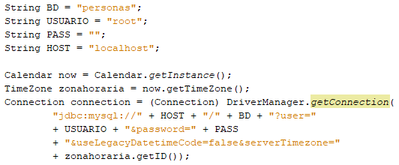

Aquí conectamos mediante el método getConnection a la base de datos personas, con el usuario root, con contraseña vacía.

Observamos en la figura que también se lleva a cabo un uso de la zona horaria. Esto es una cuestión de configuración nada importante. Para desconectar de la base de datos simplemente llamaremos al método close del objeto de la clase Conection.

Inserción de datos

En SQL para insertar datos en una tabla se utiliza el comando INSERT, al cual le pasaremos el nombre de la tabla, los nombres de las columnas y los valores a insertar.

INSERT INTO persona (DNI, nombre, apellidos) VALUES (‘147A’, ‘Pepe’, ‘López’)
En Java, vamos a usar la propia sentencia INSERT solo que tendremos que almacenarla en un objeto del tipo String.

En este punto hay que tener un extremo cuidado con el uso de las comillas simples que preceden a los valores del tipo cadena. Hay que recordar que cuando no se trate de una cadena, sino de un número tanto entero, como real, éstos conllevarán dichas comillas simples.

Para ejecutar las sentencias INSERT vamos a seguir el siguiente código:

Statement stmt = connection.createStatement();
int filas_afectadas = stmt.executeUpdate(consulta_insert);

- El primer paso es crear un objeto de la clase Statement, el cual va a obtener la base de datos para poder realizar una acción sobre ella.

- A continuación, una vez hecho esto, sobre el objeto creado utilizaremos el método executeUpdate, al cual le pasaremos un String con la consulta INSERT que deseamos ejecutar. Este método devolverá un entero, que representará el número de filas afectadas por la sentencia ejecutada. En este caso siempre va a ser una, ya que insertamos una fila nueva.

- Este método lanzará una excepción SQLException, por lo que tendremos que tratarla con un bloque try-catch.

Consulta de datos

En SQL para consultar datos de una tabla se utiliza el comando SELECT, al cual le pasaremos las columnas que deseamos consultar, y una serie de restricciones a las mismas mediante las instrucciones WHERE, GROUP BY, ORDER BY, etc., por ejemplo:

SELECT * FROM persona WHERE edad >= 18

Igualmente, que con ocurría con INSERT, utilizaremos la propia sentencia SELECT y la almacenaremos en un objeto del tipo String.

Las sentencias SELECT que podremos lanzar a las bases de datos podrían complicarse tanto como necesitemos. Esto dependerá de las restricciones que impongamos a la consulta.

Para ejecutar las sentencias SELECT vamos a seguir el siguiente código:

Statement stmt = connection.createStatement();
ResultSet rset = stmt.executeQuery(consulta_select);

1. El primer paso sigue siendo la creación de un objeto de la clase Statement para poder lanzar operaciones sobre la base de datos.

2. A continuación, sobre el objeto creado utilizaremos el método executeQuery, al cual le pasaremos un String con la consulta SELECT que deseamos ejecutar. Este método devolverá un objeto de tipo ResultSet, que contendrá el resultado de la ejecución de la consulta.

3. Al igual que en el apartado anterior, este método lanzará una excepción SQLException, por lo que tendremos que tratarla con un bloque try-catch.

4. Para recorrer y obtener los valores de un objeto de tipo ResultSet utilizaremos el siguiente código, en donde observamos que tendremos un método get para cada uno de los diferentes datos:

ResultSet resultado = stmt.executeQuery(consulta_select);
while(resultado.next())
{
String nombre = resultado.getString(“nombre”);
int edad = resultado.getInt(“edad”);
}
ResultSet resultado = stmt.executeQuery(consulta_select);
while(resultado.next())
{
String nombre = resultado.getString(“nombre”);
int edad = resultado.getInt(“edad”);
}

Borrado de datos

En SQL, para borrar datos de una tabla se utiliza el comando DELETE, al cual le pasaremos el nombre la tabla de la que queremos eliminar los datos y una serie de restricciones con la instrucción WHERE, por ejemplo:

DELETE FROM persona WHERE edad >= 18

Para su uso en Java, emplearemos esta misma sentencia DELETE, pero tendremos que almacenarla en un objeto del tipo String.

Es vital que las sentencias DELETE conlleven aparejado ‘su’ WHERE correspondiente, ya que, si no lo contemplaran, borrarían todos los datos de la tabla que se les hubiera indicado.

Para ejecutar las sentencias DELETE vamos a seguir el siguiente código:

Statement stmt = connection.createStatement();
int filas_afectadas = stmt.executeUpdate(consulta_delete);

1- El primer paso es crear un objeto de la clase Statement, el cual va a obtener la base de datos para poder realizar una acción sobre ella.

2- Acto seguido, sobre el objeto creado utilizaremos el método executeUpdate, al cual le pasaremos un String con la consulta DELETE que deseamos ejecutar. Este método devolverá un entero, que representará el número de filas afectadas por la sentencia ejecutada, es decir, la cantidad de filas que han sido eliminadas con la consulta.

3- Este método lanzará una excepción SQLException, por lo que tendremos que tratarla con un bloque try-catch.

Modificación de datos

En SQL, para modificar datos de una tabla se utiliza el comando UPDATE, al que le pasaremos el nombre de la tabla, los datos a modificar y una serie de restricciones con la instrucción WHERE, por ejemplo:

UPDATE persona SET edad = 20 WHERE nombre LIKE F%
UPDATE persona SET edad = 20 WHERE nombre LIKE F%

Al igual que ocurría con DELETE, almacenaremos el resultado de la sentencia en un objeto de tipo String.

Es vital que conlleven aparejado ‘su’ WHERE correspondiente, ya que, si no lo contemplaran, actualizarían todos los datos de la tabla que se les hubiera indicado.

Para ejecutar las sentencias UPDATE vamos a seguir el siguiente código:

Statement stmt = connection.createStatement();
int filas_afectadas = stmt.executeUpdate(consulta_delete);
Statement stmt = connection.createStatement();
int filas_afectadas = stmt.executeUpdate(consulta_delete);

1. El primer paso es crear un objeto de la clase Statement, el cual va a obtener la base de datos para poder realizar una acción sobre ella.

2. Una vez hecho esto, sobre el objeto creado utilizaremos el método executeUpdate, al cual le pasaremos un String con la consulta UPDATE que deseamos ejecutar. Este método devolverá un entero, que representará el número de filas afectadas por la sentencia ejecutada, es decir, la cantidad de filas que han sido actualizadas con la consulta.

3. Este método, ya sabemos que lanzará una excepción SQLException, por lo que tendremos que tratarla con un bloque try-catch.

Aplicando la POO

En el caso del comando SELECT tiene su propio método para ejecutarlo, pero los comandos INSERT, DELETE y UPDATE se ejecutan con el mismo método.

Siguiendo la filosofía de la programación orientada a objetos, podremos crear una única clase para ejecutar dichos comandos, es decir, que contenga un método para ejecutar los comandos SELECT y un método genérico para poder ejecutar los INSERT, DELETE y UPDATE.

Así, podemos crear la clase ConexionMySQL que constará de los siguientes métodos:

• Un constructor al que le pasemos la base de datos a la que nos queremos conectar, nuestro usuario, y contraseña.

• Un método conectar, que conectará con la base de datos. Este método lanzará una excepción SQLException.

• Un método desconectar, que desconectará de la base de datos. Este método lanzará una excepción SQLException.

• Un método ejecutarSelect, que ejecutará una consulta SELECT. A este método le pasaremos un String con la consulta a ejecutar y devolverá un ResultSet con el resultado de la ejecución. Este método lanzará una excepción SQLException.

• Un método ejecutarInsertDeleteUpdate, que ejecutará tanto consultas INSERT, DELETE como UPDATE. A este método le pasaremos un String con la consulta a ejecutar y devolverá un entero con el número de filas afectadas. Este método lanzará una excepción SQLException.
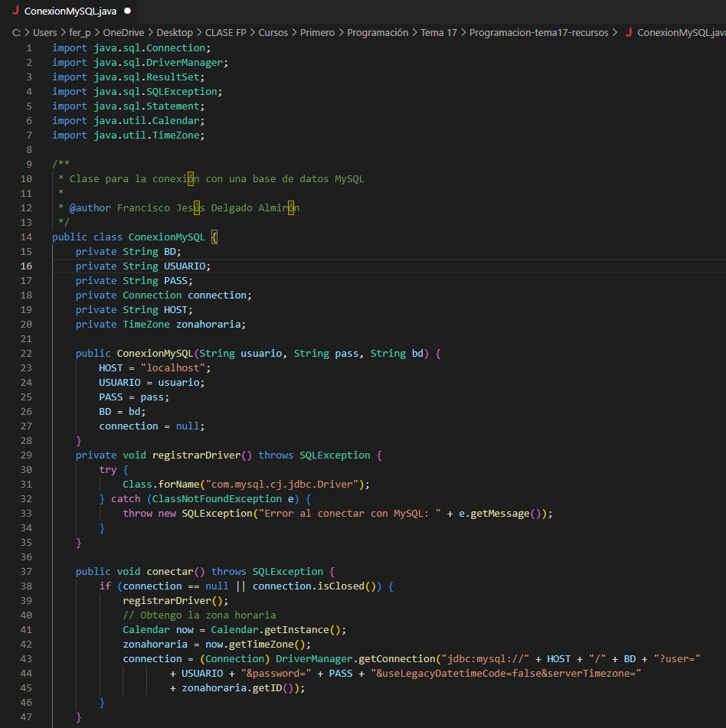

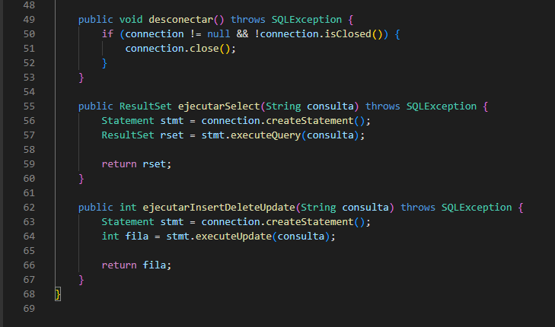

Gestión de excepciones

Las operaciones con bases de datos son operaciones muy propensas a fallar ya que intervienen muchos elementos en el proceso, y por ello, utilizaremos la gestión de excepciones prácticamente con todas las operaciones que hemos visto.

Los motivos por los que podemos tener una excepción en el tratamiento de bases de bases de datos, entre muchos otros, pueden ser:

• No se ha conectado a la base de datos.

• Los datos de conexión son incorrectos, bien porque la base de datos no existe o porque el usuario o la contraseña son incorrectos.

• La instrucción SQL que se quiere lanzar a la base de datos tiene fallos sintácticos.

- Etc.

El tratamiento de excepciones se realizará mediante un bloque try-catch.

Sería conveniente cerrar las conexiones en el bloque finally, para que se cerraran tanto si han ocurrido errores como si no.

Para que podamos cerrar la conexión dentro del bloque finally tendremos que declarar el objeto de la clase ConexionMySQL fuera del try-catch.
Bases de datos e interfaz gráfica

Generalmente el uso de la interfaz gráfica va unido al de las bases de datos, ya que conseguiremos que todo sea mucho más visual y fácil de entender para el usuario.

Igual que vimos en la unidad de interfaces gráficas, para las bases de datos, también podremos introducir la información mediante cajas de texto, tendremos botones que nos permitirán conectarnos a la base de datos, desconectarnos, ejecutar una consulta, etc.

Quizás lo más complicado sea el mostrar los datos de una consulta SELECT, ya que tendremos que utilizar una tabla, y éstas son un poco más complicadas de utilizar que los demás componentes.

Haciendo un poco de repaso, para escribir en una tabla, a groso modo, necesitábamos obtener su modelo, introducir los datos en un array y luego ir agregando esos datos en filas.

Estos pasos son exactamente los mismos para el caso de utilizar una base de datos.

Aquí podremos utilizar el Modelo Vista-Controlador para terminar de ordenar a la perfección los programas.

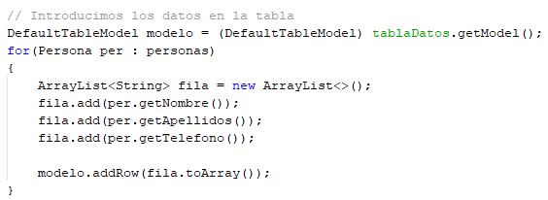

Introducción a las bases de datos orientadas a objetos

Hasta el momento hemos estado utilizando un único tipo de bases de datos, las bases de datos relacionales, en las que la información se almacena en forma de tabla, compuestas por filas que almacenan la información de los datos. En este tipo de bases de datos existen las reglas de integridad, que rigen las relaciones entre tabla para que haya el mínimo contenido repetido.

A parte de las bases de datos relacionales existen más tipos, como, por ejemplo, entre otras:

• Bases de datos jerárquicas.

• Base de datos de red.

• Bases de datos transaccionales.

• Bases de datos multidimensionales.

• Bases de datos orientadas a objetos.

• Bases de datos deductivas.

• Bases de datos documentales.

Cada una de estas bases de datos son muy diferentes entre sí y tienen uso en áreas muy específicas.

En este tipo de bases de datos la información no se va a representar mediante tablas, sino mediante objetos como los que se utilizan en la programación dirigida a objetos.

Los gestores de bases de datos que soportan este tipo de bases de datos se denominan Sistemas Gestores de Bases de Datos Orientados a Objetos, SGBDOO por sus siglas en español o ODBMS por sus siglas en inglés.

Este tipo de bases de datos fueron diseñadas para poder trabajar codo con codo con los lenguajes de programación orientados a objetos.

Características de las bases de datos orientadas a objetos

Las bases de datos orientadas a objetos tienen las siguientes características:

• Soportan un modelo de orientación a objetos utilizando las mismas definiciones de datos que utiliza el lenguaje de programación orientado a objetos que las utilice.

• Soportan los pilares de la programación orientada a objetos, encapsulamiento, ocultación de información, herencia y polimorfismo.

• Los objetos que estén dentro de la base de datos tendrán un identificador único generado por el propio sistema, haciendo uso de él para las tareas de borrado y de actualización. Este identificador no tiene nada que ver con la clave primaria de las tablas de las bases de datos relacionales.

• Se pueden definir jerarquías de tipos y hacer uso de la herencia para los tipos almacenados.

• Los objetos que se almacenen en la base de datos pueden contener objetos como variables dentro de ellos, es decir, se puede usar la relación de composición de las clases.

• El acceso a los datos se hará de una forma navegacional, es decir, este acceso se hará navegando por la estructura que haya creada por los objetos.

• Existe la gestión de versiones, es decir, podrá haber varias versiones de un mismo objeto dentro de la base de datos.

• Estas bases de datos pueden ser portables. Si se utiliza un gestor de bases de datos orientadas a objetos que no necesite instalación, la base de datos se reducirá a un fichero, el cual podremos mover de un sitio a otro sin problema. Esto es un arma de doble filo, ya que si el fichero se corrompe o se borra se perderá toda la base de datos.

• Al almacenar objetos, cuando recuperemos uno o varios de ellos, éstos tendrán toda la información dentro, es decir, una vez recuperados serán totalmente funcionales.

Gestores de bases de datos orientadas a objetos

Dentro de estos sistemas gestores de bases de datos orientadas a objetos podemos encontrarnos dos tipos:

a. Puros: Estos sistemas gestores de bases de datos únicamente soportan bases de datos orientadas a objetos.

b. Mixtos: Estos sistemas gestores de bases de datos soportan tanto bases de datos orientadas a objetos como bases de datos relacionales.

Estos sistemas gestores de bases de datos deben cumplir dos condiciones:

• Deben ser un Sistema Gestor de Bases de Datos. Es decir, deben poder tratar a los objetos que están almacenados como datos tal cual, no mostrando diferencias al usuario a la hora de tratar con ellos.

• Debe soportar la orientación a objetos. Estos sistemas deben poder soportar la orientación a objetos, ya que los datos que se están gestionando siguen este paradigma.

Existen muchos Sistemas Gestores de Bases de datos Orientadas a Objetos, como pueden ser:

• Oracle.

• Microsoft SQL Server.

• SQLite.

• PostgreSQL.

• Etcétera.
Conectores Java-DB4O https://sourceforge.net/projects/videomer/files/updates/0.1.0/db4o-8.0.184.15484.jar/download
- Cuando creemos la base de datos tendremos un fichero binario donde se guardarán todos los objetos de la misma, es decir, esta base de datos va a ser portable.
- Hay que tener mucho cuidado ya que si borramos por accidente el fichero de la base de datos la perderemos, y no podremos recuperarla desde código.
- El conector que acabamos de descargar nos provee de las siguientes clases para la manipulación de información en una base de datos orientada a objetos DB4O:

CLASE | FUNCIONALIDAD
ObjectContainer | Esta clase representa un contenedor para nuestros objetos de la base de datos, es decir, esta será nuestra base de datos orientada a objetos.
ObjectSet | Esta clase representa el contenedor de los objetos que se utilizará para las consultas, es decir, que al realizar consultas, tendremos un objeto de este tipo.
Conectar, desconectar e inserción de datos

Como ya sabemos, en resumen, siempre que vayamos a realizar una operación sobre una base de datos deberemos:

1. Conectar a la base de datos.

2. Realizar la operación pertinente.

3. Desconectar de la base de datos.

Para conectar con la base de datos orientada a objetos deberemos utilizar el siguiente código:

ObjectContainer bd = Db4oEmbedded.openFile(Db4oEmbedded.newConfiguration(), “ruta fichero”);

En ella, observamos que tendremos que pasarle la ruta del fichero que será la base de datos orientada a objetos.

Para cerrar basta con llamar al método close() del objeto bd.

Estas operaciones lanzan varias excepciones que deberemos tratar con el bloque try-catch correspondiente. Estas son:

Db4oIOException, DatabaseFileLockedException, IncompatibleFileFormatException, OldFormatException y DatabaseReadOnlyException

El cierre de la base de datos deberemos hacerlo en el bloque finally, para asegurarnos de que la base de datos se ha cerrado correctamente.

Para insertar datos deberemos usar el método store de la clase ObjectContainer, al que le pasaremos un objeto.
Alumno alumno1 = new Alumno(“Juan Pérez”, 23,8.75);

bd.store(alumno1);
Alumno alumno1 = new Alumno(“Juan Pérez”, 23,8.75);

bd.store(alumno1);
Consultas de datos

Para recuperar datos de una base de datos relacional, utilizamos SQL. Con las bases de datos orientadas a objetos utilizaremos otro lenguaje llamado QBE (Query By Example – Consulta según un ejemplo) el cual es muy diferente a SQL.

Para utilizar este lenguaje deberemos crear objetos “de ejemplo” para que QBE sepa lo que queremos. Es decir, que tendremos que crear un objeto del tipo de dato que queremos recuperar y poner todos sus atributos al valor por defecto que entiende QBE. Estos valores por defecto son:

• Datos de tipo int: 0

• Datos de tipo double: 0

• Datos de tipo String: null

Vamos a ver un ejemplo de cómo podemos recuperar todos los datos de una clase Alumno que tiene como atributos el nombre y las tres notas de la evaluación de cada alumno, una por cada trimestre.

Lo primero deberá ser que, dentro de la clase Alumno, crear de forma obligatoria el constructor con todos los parámetros, los métodos get y set, y el método toString, ya que este último lo utilizará QBE más adelante.

Visto esto, para recuperar todos los objetos de tipo Alumno de la base de datos orientada a objetos mediante una consulta QBE, tendremos el código que se muestra en la siguiente figura.
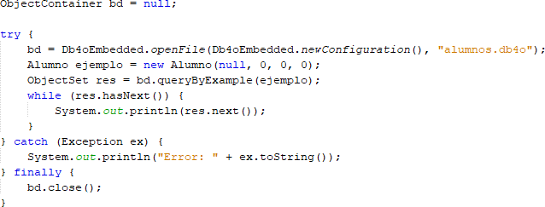
En el código podemos ver cómo creamos el alumno de ejemplo, y mediante el método queryByExample de la clase ObjectContainer, ejecutamos la consulta QBE que devuelve un objeto del tipo ObjectSet con todos los alumnos que contenga la base de datos.

Para mostrar el resultado recorremos el ObjectSet mediante un bucle while haciendo uso del método hastNext(), que nos indica si hemos llegado al final del resultado objeto o no, y mostramos por pantalla el objeto obtenido mediante el método next(), el cual, hará uso el método toString de la clase Alumno para mostrar la información por pantalla.
Consultas de datos con condiciones

El lenguaje QBE se basa en ejemplos, por tanto, si queremos obtener todos los alumnos con una nota de 7 en el primer trimestre, tendremos que crear un ejemplo para ello de la siguiente forma:

Alumno ejemplo = new Alumno(null, 7, 0, 0);

En el caso de que queramos unir más de una condición, como cuando en SQL usábamos las instrucciones AND y OR en las consultas, y permitían concatenar más de una condición, con QBE, para poder concatenar más de una condición a la vez, es tan sencillo como dar el valor que queramos a los atributos de la clase.

Alumno ejemplo = new Alumno(null, 7, 4, 9);

El lenguaje de consultas QBE es muy limitado y solo nos va a permitir realizar consultas donde busquemos valores iguales a otro, pero no podremos buscar utilizando operadores de mayor, mayor o igual, menor, menor o igual o distinto.

Actualización de datos

Actualizar objetos de la base de datos orientada a objetos utilizando el lenguaje QBE es muy simple, basta con obtener el objeto que se desea actualizar, modificarlo y volverlo a insertar en la base de datos con la función store() para que se actualice correctamente.

Esta nueva inserción hará uso del control de versiones que soporta DB4O y actualizará automáticamente el objeto, de forma que cuando volvamos a recuperarlo tendrá los datos actualizados.
Alumno ejemplo = new Alumno(“Pedro”, 5, 0, 0);

ObjectSet res = bd.queryByExample(ejemplo);

while (res.hasNext())
{
Alumno nuevo = (Alumno) res.next();
nuevo.setNota(nota);
// Volvemos a guardar el alumno en la BDOO para que se actualice
bd.store(nuevo);
}
Alumno ejemplo = new Alumno(“Pedro”, 5, 0, 0);

ObjectSet res = bd.queryByExample(ejemplo);

while (res.hasNext())
{
Alumno nuevo = (Alumno) res.next();
nuevo.setNota(nota);
// Volvemos a guardar el alumno en la BDOO para que se actualice
bd.store(nuevo);
}

Con esta forma de actualización de información hay que tener mucho cuidado, ya que si existieran dos alumnos que se llamasen igual les modificaría la nota a los dos.

Así que para el uso de esta funcionalidad tendremos que utilizar de forma obligatoria campos de los objetos que estemos seguros que no se van a poder repetir, para así intentar emular a las claves primarias.
Como sabemos, existen muchos gestores de bases de datos que soportan las bases de datos orientadas a objetos.

Algunos de éstos tienen su propio lenguaje para el acceso a los datos, pero existen gestores de bases de bases de datos como Oracle y Microsoft SQL Server que además de trabajar con bases de datos relacionales soportan las bases de datos orientadas a objetos. En estos casos sí existe una especie de extensión de SQL, que permite trabajar con objetos, aunque no es exactamente igual que el SQL que trabaja con bases de datos relacionales.

Borrado de datos

Basta con obtener el objeto que se necesita borrar, y eliminarlo de la base de datos con la función delete(). Esto hará que se borre de forma permanente el objeto que le pasamos a la función delete.

Alumno ejemplo = new Alumno(null, 0, 0, 5);

ObjectSet res = bd.queryByExample(ejemplo);

while (res.hasNext())
{
Alumno nuevo = (Alumno) res.next();
bd.delete(nuevo);
}

Aplicando la POO

Al igual que con las bases de datos relacionales de la unidad anterior, vamos a crear una clase que nos gestione todo el proceso de la conexión con la base de datos orientada a objetos con DB4O.

1. En primer lugar, vamos a crear una excepción llamada DB4OException, la que utilizaremos para el tratamiento de excepciones, evitando así tener muchas excepciones y centrarnos solo en una.

2. Siguiendo la filosofía de la programación orientada a objetos, vamos a crear una clase para gestionar la conexión con la base de datos, aprovechando así al máximo la POO.

Así, podemos crear la clase ConexionDB4O que constará de los siguientes métodos:

◦ Un constructor al que le pasemos la ruta del fichero que actuará como base de datos.

◦ Un método conectar, que conectará con la base de datos. Este método lanzará una excepción
DB4OException.

◦ Un método desconectar, que desconectará de la base de datos. Este método lanzará una excepción
DB4OException.

Tendremos que crear todos los métodos de consulta, borrado y actualización de datos en esta clase.

Todos los métodos de consulta de datos deberán devolver un array del objeto que recuperan, mientras que los métodos de insertado, borrado y actualización podrán devolver un entero con los objetos afectados, de forma análoga a como lo hacíamos en la gestión de la conexión a MySQL.

Bases de datos orientadas a objetos II

Tipos de consultas

Cuando usamos una base de datos embebida esto no es problema, ya que esta estará dentro de nuestro proyecto como un pequeño fichero, es decir, lo que tenemos al utilizar DB4O, con el gran inconveniente de que si dicho fichero de base de datos se pierde perdemos la base de datos al completo.

También existen bases de datos embebidas que pueden utilizar SQL, como es el caso de SQLite, que creará un fichero de base de datos que podremos embeber en nuestro proyecto de una forma sencilla.

Volviendo a las bases de datos DB4O, éstas nos ofrecen la posibilidad de consultar la base de datos orientadas a objetos mediante tres tipos diferentes de lenguajes de consulta de datos:

1. Query By Example (QBE): Este lenguaje de consulta de datos lo hemos estudiado en la unidad anterior.

2. Native Queries (NQ): Son consultas nativas, y son la interfaz principal y la recomendada por los desarrolladores de DB4O.

3. Simple Object Data Access (SODA): Esta es la API interna. Se puede utilizar para una mayor retrocompatibilidad o para generar consultas dinámicamente. Es mucho más potente que las dos anteriores y mucho más rápida.

QBE vs SODA

Existen tres tipos diferentes de consultas que podemos lanzar a las bases de datos DB4O, pero las importantes son las consultas en lenguaje QBE, y las consultas en lenguaje SODA.

QBE es la forma más básica de consultar la base de datos orientada a objetos. Ésta es sencilla porque funciona presentando un ejemplo y se recuperarán los datos que coincidan con él.

QBE tiene las siguientes limitaciones:

▪ No permite realizar consultas avanzadas con los operadores AND, OR, NOT...

▪ Hay que proporcionarle un ejemplo, y eso tiene muchas limitaciones y algún inconveniente, como, por ejemplo, la pérdida de tiempo que conlleva montar los ejemplos.

▪ No nos permite preguntar por objetos cuyo valor de un campo numérico sea 0, String, vacíos o campos con valor null.

▪ Se necesita de un constructor que construya los objetos no inicializados.

Para crear una consulta SODA es necesario un objeto del tipo Query, el cual puede ser generado llamando al método query() del objeto de tipo ObjectContainer. Una vez creado el query le podremos ir añadiendo Constraints (restricciones) para ir modelando el resultado que necesitamos obtener.

Una vez que se tiene ya modelada la consulta se ejecuta llamando al método execute() del objeto tipo Query. nuevas clases:

Clase | Funcionalidad
Constraint | Esta clase nos va a permitir agregar restricciones a las consultas SODA.
Query | Esta clase nos va a permitir crear las consultas SODA.

Consultas avanzadas

En lugar de obtener los datos de una tabla, los vamos a obtener de la base de datos orientada a objetos.

Lo primero que debemos hacer es crear un objeto de tipo Query, para poder lanzarle las consultas SODA:
Query consulta = bd.query();
Query consulta = bd.query();
El método query() nos va a devolver un objeto de tipo Query al que le podremos lanzar las consultas SODA que necesitemos.

A partir de este momento, lo que tendremos que hacer es ir agregando restricciones a la consulta, como si de un WHERE en SQL se tratara. La primera restricción que tenemos que agregar siempre va a ser en la que le indicaremos a la consulta, el tipo de objeto que queremos rescatar.

Para ello tendremos que utilizar el método constraint del objeto de tipo Query y pasarle como parámetro el nombre de la clase de los objetos que queremos rescatar seguido de .class

consulta.constrain(ejemplo.class);

Una vez implementado esto, ejecutamos el método execute y nos devolverá un objeto de tipo ObjectSet con los objetos rescatados, al igual que con las QBE.

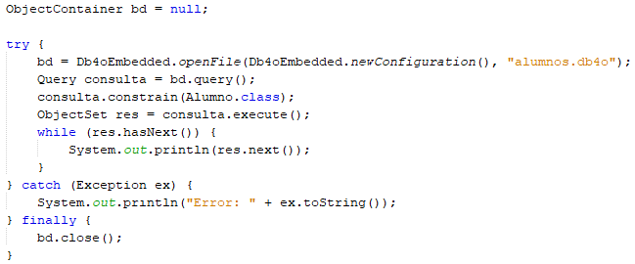

Fig. 4. Consulta SODA.

Consultas avanzadas con restricciones

Para ello necesitamos un objeto de tipo Constraint, en el que podremos definir todo tipo de restricciones para nuestras consultas.

En los objetos de tipo Constraint disponemos del método descend, el cual nos permitirá agregar una restricción a un atributo del objeto. Seguidamente con el método constraint le podremos indicar el valor de la restricción y según queramos que sea dicha restricción podemos aplicar los siguientes métodos:

▪ smaller(): Este método nos permitirá crear una restricción para valores más pequeños.

▪ greater(): Este método nos permitirá crear una restricción para valores más grandes.

▪ equal(): Este método nos permitirá crear una restricción para valores iguales.

▪ not(): Este método nos permitirá crear una restricción para valores distintos al indicado.

Mucho cuidado, ya que el nombre del atributo al que le queremos aplicar la restricción deberá llamarse exactamente igual a como se haya llamado en la clase.

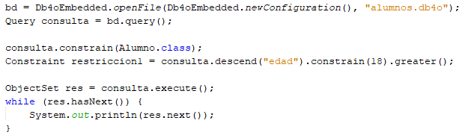

Consultas avanzadas con concatenación

Para ello debemos crear tantas restricciones con objetos de tipo Constraint como deseemos de la forma que hemos visto en el punto anterior.

Para poder unir dichas restricciones con los operadores OR y AND podemos hacerlo mediante los siguientes métodos:

▪ or(Constraint): Este método nos permitirá unir restricciones mediante el operador OR. Tendremos que pasarle la Constraint principal.

▪ and(Constraint): Este método nos permitirá unir restricciones mediante el operador AND. Tendremos que pasarle la Constraint principal.

Podremos concatenar tantas restricciones con los operadores AND y OR como necesitemos.

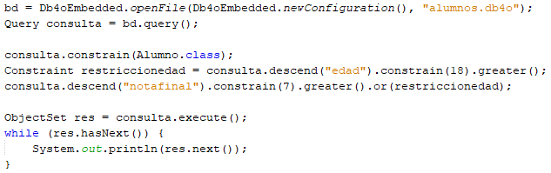

Consultas avanzadas con ordenación

Debemos crear tantas restricciones con objetos de tipo Constraint como deseemos.

Para poder ordenar los datos tenemos los siguientes métodos:

▪ orderDescending(): Este método nos va a permitir ordenar de forma descendente.

▪ orderAscending(): Este método nos va a permitir ordenar de forma ascendente.

Para poder aplicar la restricción de ordenación deberemos descender con el método descend al atributo por el que queremos ordenar, pudiendo ordenar por más de un criterio.

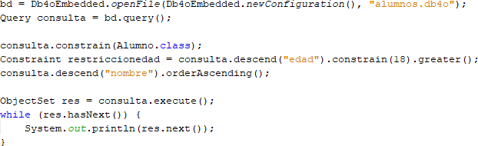

Consultas en tipos de datos estructurados

¿Qué ocurre cuando utilizamos la composición de clases en nuestro proyecto? es decir, cuando dentro de una de nuestras clases tenemos otros objetos como variables de clase.

En este caso de dice que tenemos un tipo de dato estructurado y el lenguaje de consultas SODA nos va a permitir trabajar con ellos de forma habitual.

A través del método descend podremos descender a los atributos a los que queramos aplicar la restricción oportuna.
Como vimos anteriormente, lo primero que debemos hacer es crear un objeto de tipo Query, para poder lanzarle las consultas SODA:

Lo siguiente a implementar sería ir agregando restricciones a la consulta.
La primera restricción que tenemos que agregar siempre va a ser en la que le indicaremos el tipo de objeto que queremos rescatar a la consulta.
Para poder acceder a los atributos del objeto interior tendremos que realizar dos descend, uno para acceder al objeto, indicando el nombre del mismo, y seguidamente otro para acceder al atributo del objeto en cuestión.

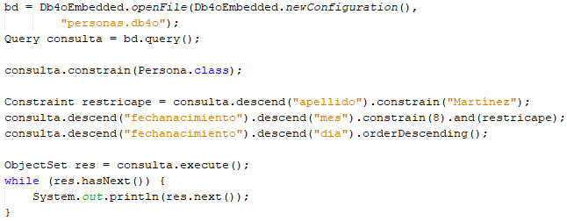

Eliminación y actualización de datos de tipo estructurado

Si queremos eliminar objetos de tipo estructurado tendremos que seguir los mismos pasos que estudiamos en unidades anteriores para eliminar objetos normales:

- Seleccionar los objetos que queremos eliminar. Para esto tendremos que diseñar la consulta SODA que nos permita obtener los objetos que deseamos.

- Eliminar los objetos. Para eso podemos utilizar el método delete, pasándole el objeto que queremos eliminar.

Por otra parte, si queremos actualizar la información objetos de tipo estructurado, igualmente, tendremos que seguir los mismos pasos que ya conocemos de unidades anteriores para actualizar objetos:

- Seleccionar los objetos que queremos actualizar. Para esto tendremos que diseñar la consulta SODA que nos permita obtener los objetos que deseamos.

- Actualizar la información de los objetos. Para ello tendremos que recorrer todos y cada uno de los objetos a actualizar y cambiar sus datos mediante los métodos set pertinentes, para después volver a insertarlos con el método store, para que así, se actualicen dentro de la base de datos orientada a objetos.

Aplicando el Modelo Vista-Controlador
SISTEMA FÍSICO
(MÁQUINA)
BDD
DRIVER
APLICATIVO JAVA

Ya conocemos de unidades anteriores el Modelo Vista-Controlador. Si recordamos, este es un patrón de diseño de software que divide nuestro proyecto en tres paquetes:

    - Modelo: Donde estarán todas las clases que van a representar los modelos de datos. En nuestro caso, aquí es donde crearemos las clases de las que crearemos los objetos que vamos a almacenar dentro de nuestra base de datos orientada a objetos.

    - Controlador: Donde estarán todos los controladores que van a gestionar nuestros datos. En nuestro caso, aquí es donde vamos a crear el gestor de la conexión con la base de datos orientada a objetos y los gestores de los objetos de nuestra base de datos.

    - Vista: Donde estarán todas las clases que representen las ventanas de interfaz gráfica, en el caso de que las usemos. Si en un proyecto no hay interfaz gráfica, este paquete estará vacío.

Este tipo de patrón es ampliamente usado en el desarrollo de software y es altamente recomendable empezar a utilizarlo cuando antes, ya que hará que nuestros proyectos estén ordenados y sean muy fáciles de entender.

En la siguiente figura podemos ver el esquema de un proyecto que utiliza bases de datos orientadas a objetos y usa el Modelo Vista-Controlador.

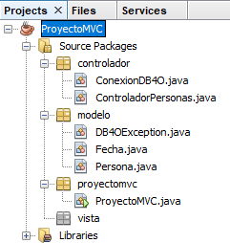
Podemos ver, que como no utilizamos ningún tipo de vista gráfica el paquete de la vista está vacío.

Introducción al manejo de conectores
PROGRAMA JAVA
MANEJADOR DRIVER
PUENTE ODBC
PROGRAMA JAVA
PUENTE ODBC
BDD

Protocolos de acceso a base de datos

Un conector o driver es una serie de clases implementadas (API) que facilitan la conexión a la base de datos asociada.

Basándonos en el lenguaje SQL, disponemos de dos protocolos de conexión:

▪ JDBC (Java Database Connectivity): este protocolo fue desarrollado por Sun.

▪ ODBC (Open DataBaseConnectivity): desarrollado por Microsoft.

Una aplicación debe tener asociado siempre un conector.

Cuando estamos desarrollando un aplicativo e introducimos un conector, no debemos de preocuparnos de demasiadas cuestiones. No tenemos que conocer los aspectos técnicos, ni cómo funcionan en su interior dichas bases de datos. Nos ocuparemos, básicamente, de cómo realizar la comunicación y de cómo funcione nuestro aplicativo.

Si usamos el conector JDBC, por ejemplo, no tendríamos que desarrollar un aplicativo para acceder a una base de datos Oracle y otro aplicativo o driver para acceder a una base de datos distinta, sino que nosotros desarrollaríamos nuestra aplicación y a la hora de realizar cualquier consulta, el conector interpretaría de una forma u otra dependiendo de la base de datos asociada.
Conexiones: Componentes y tipos

Debido a su extensión en el desarrollo de software, y su extenso uso, nos centraremos en el conector JDBC.

Componentes

Cuatro componentes en el conector JDBC:

▪ La API de JDBC: con ella tenemos una serie de librerías y clases que nos facilitan el acceso a las bases de datos relacionales. También nos brinda la oportunidad de realizar consultas a la base de datos. Podemos encontrar estas clases en la paquetería: java.sql y javax.sql.

▪ Paquete de pruebas JDBC: estas clases se encargan de validar si un driver pasa los requisitos previstos por JDBC.

▪ El gestor JDBC: es el encargado de realizar la unión entre nuestra aplicación Java con el driver apropiado JDBC. Hay dos formas de realizar dicha operación:

• Conexión directa

• A través de un pool de conexiones

▪ El puente JDBC-ODBC: facilita el uso de los drivers ODBC como si estuviéramos trabajando con JDBC.

En relación a la arquitectura de conexión con JDBC, podemos identificar dos tipos de arquitectura:

- Arquitectura en dos capas: nuestra aplicación se conectará a la BDD a través de un driver. Tanto el driver como la aplicación deben localizarse en el mismo sistema o máquina.

- Arquitectura en tres capas: nuestro aplicativo enviará las instrucciones a una capa intermedia (middleware). Esta capa cogerá la información y la enviará a la base de datos correspondiente traduciendo los comandos que el aplicativo haya enviado.
APLICATIVO JAVA
BDD
DRIVER
Tipos
SISTEMA FÍSICO (MÁQUINA)
MIDDLEWARE TRADUCTOR
Tipos de conexiones JDBC disponibles:

Driver tipo 1 JDBC-ODBC: este driver usa una API nativa, traduce las llamadas realizadas de JDBC a ODBC. Los datos devueltos por la base de datos se traducirán a JDBC cuando sean devueltos.

• Drivers tipo 1

◦ Ventajas:

▪ Solemos encontrarlos fácilmente, ya que se distribuyen con el paquete del lenguaje Java.

▪ Acceso a gran cantidad de drivers ODBC.

◦ Inconvenientes:

▪ Rendimiento: demasiadas capas intermedias.

▪ Limitación de funcionalidad. (Características comunes de base de datos).

▪ No funcionan bien con applets. Problemas en navegadores.

Driver tipo 2 JDBC Nativo: estos drivers están escritos una parte en Java y otra parte, en código nativo. Las llamadas al API JDBC son traducidas en llamadas propias de la base de datos relacional que tengamos.
BDD
API NATIVO
CONTROLADOR TIPO 2
MANEJADOR DRIVER
PROGRAMA JAVA
• Drivers tipo 2

◦ Ventajas:

▪ Ofrecen rendimiento superior al de tipo 1. ya que son llamadas nativas.

◦ Inconvenientes:

▪ La librería de la BDD, forzosamente, se inicia en la parte de cliente. No se pueden usar en internet.

▪ Interfaz nativa Java. No movible entre plataformas.

Driver tipo 3 JDBC net: es un driver de tres capas cuyas solicitudes JDBC están siendo traducidas en un protocolo de red en una capa intermedia o middleware. Esta capa intermedia recibirá dichas solicitudes y las enviará a la base de datos usando un driver JDBC de tipo 1 o de tipo 2. Cabe destacar que es una arquitectura muy flexible.
BDD
MIDDLEWARE SERVER
CONTROLADOR TIPO 3
MANEJADOR DRIVER
PROGRAMA JAVA
• Drivers tipo 3

◦ Ventajas:

▪ No necesita librería del fabricante. No es necesario llevar al cliente este aspecto.

▪ Son los que mejor rendimiento dan en internet, muchas opciones de portabilidad y escalabilidad.

◦ Inconvenientes:

▪ Requieren de un código especifico de BDD para la capa intermedia.

Driver tipo 4 protocolo nativo: este tipo de driver realiza las llamadas mediante el servidor, usando el protocolo nativo del mismo. Estos drivers pueden desarrollarse al completo en Java, sin ningún problema. Si en el futuro se necesitara hacer un cambio de base de datos, evidentemente, habría que desarrollar otro driver nativo adaptado a la nueva base de datos relacional.
BDD
CONTROLADOR TIPO 4
MANEJADOR DRIVER
PROGRAMA JAVA
PROTOCOLO ESPECÍFICO BDD

• Drivers tipo 4

◦ Ventajas:

▪ Buen rendimiento.

▪ No necesitan instalar un software especial ni en la parte del servidor, ni en la parte de cliente. Drivers de fácil acceso

◦ Inconvenientes:

▪ El usuario necesitará distinto software de conexión (driver) para cada base de datos.

Configuración de una conexión en código
catch (SQLException e)
{
System.out.println(e.getMessage());
}
catch (ClassNotFoundException e)
{
System.out.println(e.getMessage());
}
finally
{
if (statement != null)
{
statement.close();
}
if (dbConnection != null)
{
dbConnection.close();
}
}

Vistos los tipos de conexión, los protocolos de acceso, y qué tipo de drivers son los más usados en el mercado, pasaremos a línea de código.

- Primer paso sería descargar el driver (suele ser “.jar”) de conexión de la base de datos que vamos a utilizar y, a continuación, añadirlo a nuestro proyecto Java o nuestro aplicativo.

- Segundo paso para la conexión de una base de datos externa por medio de un driver de conexión. Definir literales que nos van a hacer falta, como el literal “Driver”, que hace referencia a la librería que hemos añadido a nuestro aplicativo, y la “URL CONEXION”, que hace referencia a la URL donde se alojará la información. Podemos definirlas como variables estáticas generales, ya que accederemos a ellas más tarde.
private static final String DRIVER = “org.mysql.jdbc.Driver”;
private static final String URL_CONEXION = “jdbc:mysql:// localhost:3306/Pruebas”;
private static final String DRIVER = “org.mysql.jdbc.Driver”;
private static final String URL_CONEXION = “jdbc:mysql:// localhost:3306/Pruebas”;

public static void main(String args[]) throws SQLException
{
final String usuario = “user_db”;
final String password = “password_db”;
Connection dbConnection = null;
Statement statement = null;

Instanciamos el usuario y la contraseña de nuestra conexión y también una variable de tipo Connection y otra Statement.

Connection es una interfaz que representa una conexión directa con una base de datos. El motivo de que sea una interfaz es porque tendrá distintas implementaciones posibles.

Como comentamos anteriormente, JDBC ofrece distintas formas para realizar conexiones. Nos centraremos en establecer la conexión con “java.sql.DriverManager”, recomendada para aquellos aplicativos que se hayan desarrollado en lenguaje Java.

Establecer conexión

- Podremos tener instaladas tantas conexiones como queramos.

- Cada conexión y cada base de datos utilizará los drivers JDBC.

- Cada uno de ellos implementará la interfaz “java.sql.Driver”.

- Con el método principal connect(), obtendremos el objeto Connection y estableceremos la conexión con base de datos:
try {
Class.forName(DRIVER);
dbConnection = DriverManager.getConnection(URL_CONEXION, usuario, password);
String selectTableSQL = “SELECT ID,USERNAME,PASSWORD,NOMBRE FROM Usuarios”;
statement = dbConnection.createStatement();
ResultSet rs = statement.executeQuery(selectTableSQL);

while (rs.next()) {
String id = rs.getString(“ID”);
String usr = rs.getString(“USERNAME”);
String psw = rs.getString(“PASSWORD”);
String nombre = rs.getString(“NOMBRE”);
System.out.println(“userid : “ + id);
System.out.println(“usr : “ + usr);
System.out.println(“psw : “ + psw);
System.out.println(“nombre : “ + nombre);
}
}
try {
Class.forName(DRIVER);
dbConnection = DriverManager.getConnection(URL_CONEXION, usuario, password);
String selectTableSQL = “SELECT ID,USERNAME,PASSWORD,NOMBRE FROM Usuarios”;
statement = dbConnection.createStatement();
ResultSet rs = statement.executeQuery(selectTableSQL);

while (rs.next()) {
String id = rs.getString(“ID”);
String usr = rs.getString(“USERNAME”);
String psw = rs.getString(“PASSWORD”);
String nombre = rs.getString(“NOMBRE”);
System.out.println(“userid : “ + id);
System.out.println(“usr : “ + usr);
System.out.println(“psw : “ + psw);
System.out.println(“nombre : “ + nombre);
}
}

Englobaremos una serie de operaciones en un bloque try/catch.

- La primera instrucción que daremos es: “Class.forName()”, de esta forma registraremos el driver que anteriormente hemos indicado en la variable estática “DRIVER”.

- El objetivo de la clase DriverManager es gestionar los drivers que poseemos en nuestra aplicación y permitir en una misma capa el acceso a todos y cada uno de ellos.

- Tener en cuenta que DriverManager necesita que todos y cada uno de los drivers estén registrados antes de su uso. Las conexiones deben quedar almacenadas antes de acceder a la base de datos.

- Después de haber registrado el driver, se pueden usar los métodos estáticos para hacer “getConnection”, usándolo directamente para establecer conexiones.

Una vez realizada una buena introducción de la clase “DriverManager” y de sus funcionalidades, si continuamos con el código, encontraremos cómo se está usando el método “getConnection”, al que le pasamos por parámetro la URL de conexión previamente definida: usuario y contraseña.

Todo esto nos devolverá un objeto de tipo Connetion, en nuestro caso lo hemos llamado dbConnection.

Operaciones con variables y excepciones

- Una vez que DriverManager nos ha devuelto la conexión a base de datos, realizaremos una consulta y la almacenaremos en una variable de tipo String para más tarde ser ejecutada.

- Con la variable Connection, ejecutamos el método “createStatement” y lo asignamos a la variable definida al principio del ejercicio de tipo Statement.

- Más tarde, realizar la consulta con el método “executeQuery” pasándole como parámetro la query previamente definida en la variable de tipo String.

- El resultado de la query se asignará a una variable de tipo Resulset. Resulset está envuelto en un bucle “while”, ya que por cada fila que nos devuelva esta tabla, podremos ir dando una vuelta más al bucle y seguir mostrando los resultados.

Excepciones

- SQLException, dicha excepción es capturada si a la hora de ejecutar el método “executeQuery” algo va mal en la base de datos, ya sea gramaticalmente, sintácticamente, etc.

- La excepción ClassNotFoundException es lanzada y capturada en este punto si en nuestra línea: “Class. forName(DRIVER)”, el fichero del driver que le estamos indicando no encontrara la librería.

- La sentencia finally se ejecutará siempre, hayamos capturado excepción o no. En esta, simplemente, se realizan los cierres de la clase Statement y del objeto Connection que, a su vez, en este punto pueden lanzar una excepción que será recogida y lanzada a la capa superior a través de la palabra clave “Throws” en la definición de nuestro método.

Gestores de bases de datos embebidos e independientes

Variantes que tenemos de almacenamiento de datos en sistemas de bases de datos relacionales:

• Bases de datos en memoria: Una base de datos en memoria, almacena toda la información de la misma en memoria principal del sistema (RAM). Como bien sabemos, esta memoria es volátil y la información solo permanece mientras la aplicación esté ejecutándose. Por lo tanto, no se almacenará ningún dato en disco.

• Bases de datos embebidas: es aquella que es parte de la aplicación que se ha desarrollado. Accederemos a este tipo de bases de datos por medio de los ya conocidos JDBC driver. El motor de la base de datos corre con el mismo motor de la aplicación Java (JVM-Java Virtual Machine) mientras la aplicación está en ejecución. Una posible desventaja de usar este tipo de base de datos puede ser la cohesión y la dificultad de mantenimiento que podemos encontrar en estos casos.

De hecho, este tipo de base de datos no es construida para lidiar con muchos problemas. Encaja perfectamente con la idea de tener un repositorio para persistir las transacciones sin ningún tipo de intervención por parte del usuario.

• Bases de datos independientes: tenemos un gestor o administrador de base de datos dedicado a resolver ciertos problemas de mantenimiento. Son los SGBD, Sistemas de Gestión de Bases de Datos relacionales. Las bases de datos cliente/ servidor son independientes y, obviamente, las más pesadas y potentes. Nos referimos a pesadas no por lentitud, sino por la cantidad de procesos adicionales que engloba una base de datos de este tipo.

Gestores de base de datos embebidos

• HyperSQL: se ajusta a la versión estándar SQL 2011 y a la especificación JDBC 4. Además, soporta cada característica clásica de las bases de datos modernas de tipo relacionales. Se puede ejecutar tanto en modo embebido como en modo servidor. La base de datos es bastante estable, es de una confianza considerable, como los proyectos desarrollados de código abierto “Open Office” y “LibreOffice”. A partir de la versión 2.3.X en adelante soporta el mecanismo MVCC (Multi version concurrency control).

Como está desarrollado en Java, corre sin problema en nuestra JVM, facilitándonos una interfaz JDBC para el acceso a datos. El paquete principal que nos descargamos contiene un fichero .jar llamado “hsqldb.jar” dentro del directorio /lib, que contiene el componente requerido: el motor de la base de datos HyperSQL RDBMS y el driver JDBC embebido en la aplicación Java.

• ObjectDB: también contiene los dos modos, embebido y modo cliente/servidor. No es exactamente una base de datos relacional, sino una base de datos orientada a objetos con soporte para la especificación JPA2. Como resultado, el uso de una capa de abstracción, como la de Hibernate, tiene un mejor rendimiento que cualquier otra base de datos. Debido a su compatibilidad por defecto con JPA, se podría eliminar la capa ORM directamente, si es que nuestro aplicativo tuviera una para aprovechar el rendimiento.

• Java DB y Apache Derby: estas dos bases de datos son muy similares, de hecho, Java DB está construida sobre el motor de la base de datos Derby. Esta está escrita por completo en el lenguaje Java y puede ser incluida, fácilmente, en cualquier aplicación Java. Derby soporta todas las funcionalidades estándar de una base de datos relacional. Puede ser desplegada en el modo simple embebido o también en el modo cliente/ servidor como sus competidores. Para embeber nuestra base de datos Derby en nuestra aplicación Java, simplemente, hay que incluir en nuestro proyecto Java el fichero “derby.jar” del directorio /lib. Este fichero contiene tanto el propio motor de la base de datos como los conectores necesarios para realizar la conexión con el driver JDBC desde código.

• H2 Database:

◦ Es muy rápida, de código abierto, JDBC API.

◦ Contiene modo cliente/servidor, modo embebido y modo desplegable en memoria.

◦ Se puede usar perfectamente para aplicaciones web.

◦ Muy manejable y transportable, el fichero .jar ocupa 2MB de espacio total.

◦ Soporta MVCC (Multiversion concurrency control).

◦ Se puede usar Postgress OBDC driver.

EJEMPLO | H2 | DERBY | HYPERSQL | MYSQL | POSTGRESS
Java Puro | SI | SI | SI | NO | NO
Modo Memoria | SI | SI | SI | NO | NO
Base de datos encriptada | SI | SI | SI | NO | NO
Driver ODBC | SI | NO | NO | SI | SI
Búsqueda texto completo | SI | NO | NO | SI | SI
MVCC | SI |  |  | SI | SI
Espacio (embebido) | ~2 MB | ~3 MB | ~1.5 MB | - | -
Espacio (cliente) | ~500 KB | ~600 KB | ~1.5 MB | ~1 MB | ~700 KB

Base embebida H2 con SpringBoot

¿Qué es Spring Boot?

Spring es un framework muy conocido. Spring Boot es un módulo dentro de Spring, y, últimamente, está en auge por su usabilidad y el hacer fácil ciertas partes del proceso que por defecto son más complejas.

Por ejemplo, en un proyecto web Java con Maven existen varias etapas como seleccionar las dependencias de las librerías que vamos a usar, construir el aplicativo o desplegarlo a un servidor. Pues bien, Spring Boot nace con el objetivo de facilitar al máximo la primera parte (selección de dependencias) y la última (despliegue de la aplicación).

- En primer lugar, nos dirigiremos a la web https://start.spring.io/, que nos ofrece un entorno sencillo para crear el arquetipo de nuestra aplicación con distintas variables. Veamos:

• En la primera opción project, elegiremos maven. Ya que nuestro ejemplo será implementado y compilado con dependencias maven.

• En la segunda opción Spring boot, dejaremos la release version que venga por defecto, ya que será la más estable por el momento.

• En la opción project metadata, tendremos las siguientes opciones:

◦ Group: podemos dejarlo tal como está, ya que vamos a realizar una prueba.

◦ Artifact: igual que el anterior.

◦ Name: la misma idea, podemos dejarlo como aplicación Demo.

◦ Description: incluiremos una descripción, por ejemplo, “Hola mundo con base de datos embebida H2”.

◦ Package name: podemos dejar el nombre que nos asigna automáticamente.

◦ Empaquetado: elegiremos .jar.

◦ JDK Java: podemos trabajar bien con el JDK 8.

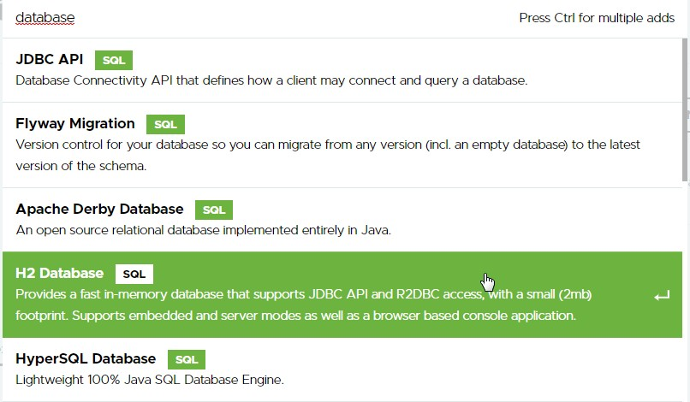
• En la parte final de Dependencies será donde incluiremos nuestra base de datos H2 embebida. Esta parte, realmente, es una herramienta muy potente, ya que nos permite incluir la mayoría de los framework y utilidades que rodean el lenguaje por medio de dependencias que serán incluidas automáticamente.

Hemos añadido la base de datos H2 y el módulo “Spring Web” (ya que suponemos que vamos a simular la funcionalidad de una aplicación web cliente/servidor). Una vez añadidos los módulos que necesitemos para nuestro aplicativo, hacemos clic en “GENERATE” y automáticamente se nos descargará un fichero con extensión .zip o .rar, y en su interior, tendremos un proyecto web java con todas las características que hemos indicado.

Una vez tengamos nuestro fichero y descomprimido el directorio del proyecto, procedemos a abrirlo desde el IDE que usemos frecuentemente, sea Intellij, Eclipse o cualquiera de ellos. Cuando agreguemos el proyecto, podemos ir al “pom.xml” principal y ver como Spring Boot nos ha añadido por defecto algunas de las dependencias que nosotros le indicamos anteriormente en la interfaz:
<dependency>
<groupId>com.h2database</groupId>
<artifactId>h2</artifactId>
<scope>runtime</scope>
</dependency>
<dependency>
<groupId>com.h2database</groupId>
<artifactId>h2</artifactId>
<scope>runtime</scope>
</dependency>

Por defecto, Spring Boot nos genera un fichero en el proyecto llamado “Application.properties”, en el cual escribiremos la configuración para nuestra BDD H2:

spring.datasource.url=jdbc:h2:mem:testdb
spring.datasource.driverClassName=org.h2.Driver
spring.datasource.username=sa
spring.datasource.password=password
spring.jpa.database-platform=org.hibernate.dialect.H2Dialect
spring.datasource.url=jdbc:h2:mem:testdb
spring.datasource.driverClassName=org.h2.Driver
spring.datasource.username=sa
spring.datasource.password=password
spring.jpa.database-platform=org.hibernate.dialect.H2Dialect

En la primera línea, podemos ver como Spring Boot nos ha configurado nuestra base de datos para que el almacenamiento de la misma se realice en memoria del sistema. Evidentemente, como es volátil, la información estará visible mientras la aplicación esté corriendo, pero no hay ningún tipo de problema, porque si queremos cambiar a tipo embebida con almacenamiento en disco ejecutaremos, algo así:

spring.datasource.url=jdbc:h2:file:~/data/demo;
De esta forma, nuestra base de datos quedará almacenada en la ruta que se indica.
Nuestra base de datos está montada y preparada para funcionar. Sería ideal montar una buena capa DAO de acceso a la capa de datos en nuestro aplicativo, ya que tendremos todas las opciones de persistencia y el potencial que nos ofrece JPA. Nosotros, para hacer un test de la misma, vamos a indicar otros ficheros de configuración.

A continuación, nos dirigimos a la ruta “src/main/resources”. Una vez ahí, añadiremos un fichero llamado “data.sql”. La próxima vez que arranque nuestra aplicación, Spring Boot cogerá dicho fichero y lo ejecutará al comienzo de la misma, por lo tanto, este será un buen momento para la creación de una tabla, o borrado de alguna que estuviera con anterioridad; en definitiva, realizar operaciones de limpieza y preparado de datos:

DROP TABLE IF EXISTS RESERVATION;

CREATE TABLE RESERVATION (

id INT AUTO_INCREMENT PRIMARY KEY,
reservation_date TIMESTAMP NULL DEFAULT NULL,
name VARCHAR(250) NULL,
status VARCHAR(25) NOT NULL DEFAULT ‘FREE’
);

Otro dato importante a tener en cuenta es cómo accedemos a la consola de nuestra base de datos o a nuestro panel de gestión de la base de datos. Esto es tan sencillo como añadir en nuestro fichero “application.properties” la siguiente línea:
spring.h2.console.enabled=true
De esta forma, cuando nuestra aplicación esté ejecutándose, nos dirigiremos a nuestro navegador e introduciremos la siguiente URL: http://localhost:8080/h2-console.

Gestores de base de datos independientes

Quizás, una de las diferencias más importantes es que una base de datos independiente no puede ejecutarse bajo la misma máquina virtual de Java que usa nuestra aplicación en ejecución. Una base de datos independiente puede ser instalada en local, pero con fines de prueba o aprendizaje en la mayoría de casos. Lo común es tener una base de datos independiente separada e instalada en otra máquina.

Una base de datos independiente consumirá siempre más recursos que una embebida, es por ello que al estar en una máquina aislada para dicha base de datos, aprovechará mejor los recursos que tiene disponibles. A nivel de funcionalidad y operativo, las bases de datos embebidas están restringidas, sin embargo, las bases de datos independientes se preparan en dicha máquina separada y aislada para volcar todo el potencial que ofrece con todos sus procedimientos y operativos.

Las bases de datos relacionales independientes:

• SQL Server DataBase • Postgres SQL

• Oracle • MySql

